3^{Ο} ΝΗΠΙΑΓΩΓΕΙΟ ΒΡΟΝΤΑΔΟΥ




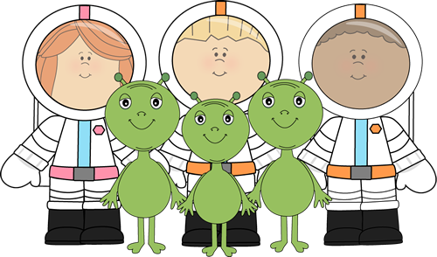

ΣΧΟΛΙΚΗ ΧΡΟΝΙΑ 2023-24
ΟΔΗΓΙΕΣ ΠΡΟΣ ΤΟΥΣ ΓΟΝΕΙΣ
Αγαπητοί γονείς, καλώς ήρθατε στο νηπιαγωγείο μας!
Το νηπιαγωγείο, ως η πρώτη θεσμοθετημένη βαθμίδα της εκπαίδευσης και κοινωνικοποίησης του παιδιού σας (μετά την οικογένεια), είναι μια ξεχωριστή εμπειρία για τα παιδιά προσχολικής ηλικίας, καθώς σηματοδοτεί μια μοναδική περίοδο ξεγνοιασιάς, δημιουργικού παιχνιδιού, καλλιέργειας πολλαπλών δεξιοτήτων, κοινωνικής και συναισθηματικής ανάπτυξης.
Το καθημερινό πρόγραμμα περιλαμβάνει δραστηριότητες που αναπτύσσουν τη γλώσσα, τη μαθηματική σκέψη, την οργάνωση, τη φαντασία, τη δημιουργικότητα, την παρατήρηση, την κρίση και την αγάπη για το περιβάλλον!
Ο/Η Νηπιαγωγός υποστηρίζει όλη αυτή τη διαδικασία μέσα σε πνεύμα συνεργασίας, ενθάρρυνσης, εμπιστοσύνης, αποδοχής, ασφάλειας και αγάπης για τα παιδιά.
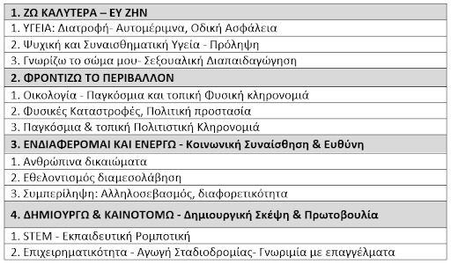
Και φέτος στο νέο πρόγραμμα του Νηπιαγωγείου
https://ean.auth.gr/wp-content/uploads/2021/11/programma_spoudwn_2021.pdf σύμφωνα με το πρόγραμμα σπουδών θα ενταχθούν τα «Εργαστήρια Δεξιοτήτων» και τα Αγγλικά. Το πρόγραμμα και το εκπαιδευτικό υλικό των «Εργαστηρίων Δεξιοτήτων» ομαδοποιείται σε τέσσερις Θεματικές Ενότητες, οι οποίες προκύπτουν από τους Παγκόσμιους Δείκτες Αειφόρου Ανάπτυξης(περιβάλλον, ευ ζην, ασφάλεια, κοινωνία των πολιτών, σύγχρονη τεχνολογία και επιχειρηματικότητα)και προσαρμόζεται ανά ηλικία. Ειδικότερα, οι θεματικές είναι οι εξής:

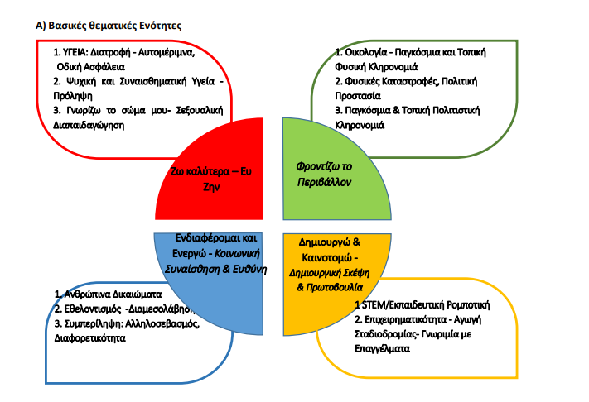

Με την κατανομή των προγραμμάτων ανά τάξη, η κάθε μαθήτρια και ο κάθε μαθητής, με το τέλος της υποχρεωτικής εκπαίδευσης θα έχει διδαχθεί έννοιες από όλες τις θεματικές ενότητες. Παράλληλα, δύο φορές την εβδομάδα τα παιδιά θα διδάσκονται και Αγγλικά, από εκπαιδευτικό της αντίστοιχης ειδικότητας, με τρόπο προσαρμοσμένο στην ηλικία τους.
Φυσικά η συνεργασία και η ενημέρωση των γονέων κρίνεται απαραίτητη!
Μέσα σε κλίμα λοιπόν εμπιστοσύνης, συνεργασίας και κατανόησης ευχόμαστε σε σας και στα παιδιά σας καλή σχολική χρονιά με υγεία και δύναμη!!!
Οι Νηπιαγωγοί
Προϊστάμενος : Ισίδωρος Σαλλιάρης
Νηπιαγωγοί: Μαρκέλλα Συρρή
Παρασκευή Χαλκιά
Στέλλα Χατζηαθανασίου



ΛΕΙΤΟΥΡΓΙΑ ΝΗΠΙΑΓΩΓΕΙΟΥ

Ο Ενιαίος Τύπος Ολοήμερου Νηπιαγωγείου περιλαμβάνει: α) το Βασικό Υποχρεωτικό Πρόγραμμα που απευθύνεται σε όλους τους μαθητές (νήπια και προνήπια) και αφορά όλα τα τμήματα και διαρκεί από τις 8:15- 13:00, β) το Προαιρετικό Ολοήμερο Πρόγραμμα που διαρκεί από τις 13:00 μέχρι τις 16:00.
Η φοίτηση των νηπίων είναι υποχρεωτικήεπομένως θα πρέπει να μεριμνήσετε για τη συστηματική φοίτηση του παιδιού σας. (νήπιο που θα υπερβεί τις 100 απουσίες οφείλει να επαναλάβει το νηπιαγωγείο.

-Η πρόωρη Υποδοχή των νηπίων είναι διάρκειας 15 λεπτών και διαρκεί από : 7:45- 8:00 και αφορά τα νήπια που έχουν εγγραφεί στο Προαιρετικό Ολοήμερο Πρόγραμμα, ενώ η υποδοχή των νηπίων που παρακολουθούν το Βασικό Υποχρεωτικό Πρόγραμμα ορίζεται στις 8:15-8:30
- Η αποχώρηση των νηπίων από το νηπιαγωγείο γίνεται στις 13:00 για το Βασικό Υποχρεωτικό Πρόγραμμα και στις 16:00 για το Προαιρετικό Ολοήμερο Πρόγραμμα
Κατά την προσέλευση τα παιδιά να παραδίδονται στον υπεύθυνο εκπαιδευτικό προσέλευσης στην είσοδο της τάξης και οι γονείς αποχωρούν. Καλό θα ήταν τις πρώτες μέρες να είναι σταθερό το πρόσωπο που φέρνει και παίρνει το παιδί, πρώτα για να διευκολυνθεί το ίδιο στην προσαρμογή του αλλά και για να υπάρχει χρόνος να σας γνωρίσουν και οι εκπαιδευτικοί.
Οι γονείς οφείλουν να τηρούν και να σέβονται το ωράριο του νηπιαγωγείου για την σωστή λειτουργία του εκπαιδευτικού προγράμματος. Σε άλλη περίπτωση να ενημερώνονται οι νηπιαγωγοί με υπεύθυνη δήλωση γονέα
Το παιδί για το νηπιαγωγείο θα χρειαστεί:
Μια τσάντα που θα πρέπει να έχει :
- Τάπερ με δεκατιανό
- μια μικρή πετσετούλα
- και το παγουρίνο τους.
Το ολοήμερο τμήμα θα πρέπει να έχει επιπλέον μία ισοθερμική τσαντούλα μετο μεσημεριανό φαγητόκαι τα παρελκόμενα του ( μαχαιροπήρουνα με στρογγυλεμένες άκρες, τη σαλάτα ή ό,τι άλλο θελήσει η οικογένεια). Το μεσημεριανό φαγητό δεν θα ζεσταίνεται γι΄ αυτό φροντίστε να είναι κάτι που μπορεί να φάει το παιδί σας σχετικά εύκολα.
Επίσης για την χαλάρωση και την ξεκούραση τους θα χρειαστούν ένα μαξιλαράκι καθώς και ένα σετ σεντονάκια (μεγέθους κούνιας) πανωσέντονο- κατωσέντονο. Το χειμώνα μια μικρή κουβερτούλα. Για την καθαριότητά τους υπεύθυνοι είναι οι γονείς, οι οποίοι μια φορά την εβδομάδα ( κάθε Παρασκευή) θα παραλαμβάνουν τα χρησιμοποιημένα σεντόνια και θα τα αντικαθιστούν την Δευτέρα με καθαρά. Για την μεταφορά τους θα χρειαστεί ένα άνετο και εύκολο στη χρήση από τα παιδιά σακβουαγιάζ ή μια τσάντα πολλαπλών χρήσεων.
Το σχολείο διαθέτει αρκετά παιχνίδια και παιδαγωγικό υλικό Άρα δεν χρειάζεται τα παιδιά να φέρνουν παιχνίδια και προσωπικά αντικείμενα από το σπίτι. Έτσι δεν δημιουργούνται καβγάδες και συγκρούσεις.

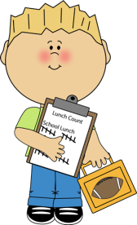

ΓΕΝΙΚΕΣ ΟΔΗΓΙΕΣ
Υπάρχουν πράγματα που πολλοί γονείς δεν γνωρίζουν. Υπάρχουν πράγματα που πολλοί γονείς κάνουν λάθος. Ενημερωθείτε από πρώτο χέρι!
Γονείς δώστε προσοχή στα παρακάτω και θα έχετε σίγουρα μια καλή και επιτυχημένη χρονιά!
-Δείξτε ενδιαφέρον για οτιδήποτε φέρνει το παιδί μαζί του από το σχολείο (και φυσικά μην το πετάξετε ποτέ!). Ακόμη κι αν δεν καταλαβαίνετε τι ακριβώς είναι αυτό που κρατάτε στα χέρια σας (!!) το παιδί σίγουρα δούλεψε σκληρά και νιώθει υπερήφανο για το δημιούργημά του.
-Μην ρωτάτε πως αποδίδουν τα υπόλοιπα παιδιά. Αν το παιδί σας τα πηγαίνει καλά σεκάτι μην ρωτάτε αν και ο φίλος του το κάνει αυτό. Πρόκειται για απόρρητο προσωπικό δεδομένο. Επίσης μην ρωτάτε αν το παιδί σας είναι το εξυπνότερο στην τάξη. Οι νηπιαγωγοί συγκρίνουν την πρόοδο του κάθε παιδιού με τον εαυτό του και όχι με τους άλλους π.χ. ζωγραφίζει ένα πρόσωπο τόσο καλά όσο το έκανε το φθινόπωρο;
-Τα ρούχα του σχολείου να είναι ρούχα για παιχνίδι. Στο νηπιαγωγείο τα παιδιά θέλουμε να είναι χαρούμενα και δημιουργικά, γεγονός που μερικές φορές σημαίνει και "λερωμένα"! Κανείς δεν θα σας κρίνει αν το παιδί σας δεν είναι ντυμένο για φωτογράφιση περιοδικού!
-Τα "πολυάσχολα" νήπια συχνά περιμένουν μέχρι το τελευταίο λεπτό για να πάνε στην τουαλέτα!Ζώνες και επιπλέον κουμπιά, μπορεί να είναι ωραία, αλλά δημιουργούν δυσκολίες και "ατυχήματα"...
-Αποχαιρετισμοί: Ένα φιλί, μια αγκαλιά και ένα «Να περάσεις μια υπέροχη μέρα!», είναι όλα όσα χρειάζονται. Με εξαίρεση την αρχή της σχολικής χρονιάς, όπου το παιδί προσαρμόζεται, μην χρονοτριβείτε. Εάν στο παιδί σας αρέσει να γνωρίζει το πρόγραμμά του, μπορείτε να πείτε ακόμη κάτι που θα κάνετε μαζί όταν τελειώσει το σχολείο, π.χ. «Θα πάμε μαζί στο πάρκο!». Και μην πισωγυρίζετε διότι έτσι αυξάνεται δραματικά ο στρεσογόνος παράγοντας. Είναι καλύτερα να κάνετε μια καθαρή και γρήγορη αποχώρηση ακόμη κι αν το παιδί κλαίει. Σιγά σιγά θα αντιληφθεί τι συμβαίνει και θα αποκτήσει τον έλεγχο της κατάστασης.
-Ψείρες! Μπορεί να συμβεί στον καθένα. Μην νιώθετε άσχημα. Ενημερώστε τους εκπαιδευτικούς, ώστε να αποφευχθεί η εξάπλωση.
-Δείξτε κατανόηση και στα άλλα παιδιά όπως δείχνετε και στο δικό σας. Γνωρίζετε πως τα παιδιά περνούν δύσκολες φάσεις και οι οικογένειες τους αντιμετωπίζουν άγχος που μερικές φορές τους οδηγεί σε σπασμωδικές κινήσεις. Αν κάποιο παιδί είναι επιθετικό, έχετε την πίστη ότι οι νηπιαγωγοί θα κρατήσουν το δικό σας ασφαλές και θα κάνουν ό,τι είναι δυνατό για να βελτιώσουν την κατάσταση.
-Αν το δικό σας παιδί είναι επιθετικό. Μπορεί να σας φαίνεται αδιανόητο ότι το "αγγελούδι" σας μπορεί να έχει αυτή τη συμπεριφορά, αλλά έχετε πίστη στα λόγια των νηπιαγωγών και μην αμφισβητείτε τα συμβάντα. Πολλές φορές τα παιδιά αντιδρούν διαφορετικά στο σχολείο, σε σχέση με το σπίτι γιατί είναι τελείως διαφορετικές οι συνθήκες. Συνεργαστείτε!
-Αν σας πουν ότι το παιδί σας θα είχε όφελος εάν περνούσε από μια περαιτέρω αξιολόγηση σε κάποιο τομέα των αναπτυξιακών του δεξιοτήτων, αυτό είναι κάτι που δεν λέγεται επιπόλαια. Οι νηπιαγωγοί βλέπουν το παιδί σας όχι μόνο όπως είναι τώρα,αλλά όπως θα είναι στο Δημοτικό Σχολείο. Επιθυμούν να του προσφέρουν οποιαδήποτε βοήθεια το συντομότερο δυνατό, οπότε δείξτε εμπιστοσύνη. Δεν είναι κάτι κακό, κάτι που να σας κάνει να ντρέπεστε. Πολλά παιδιά λαμβάνουν βοήθεια από λογοθεραπευτές, εργοθεραπευτές κλπ. προκειμένου να βοηθηθούν.
-Αν υπάρχει κάτι που απασχολεί εσάς ή το παιδί σας, πείτε το! Όχι όμως ενώπιον όλων των γονέων και των παιδιών την ώρα της αποχώρησης. Επιδιώξτε την κατ΄ιδίαν συνάντηση με τους νηπιαγωγούς και μιλήστε γι' αυτό που σας απασχολεί. Και οι νηπιαγωγοί επιθυμούν όπως κι εσείς, το παιδί σας να είναι χαρούμενο και είναι πρόθυμοι να διορθώσουν τα λάθη τους.
-Τα τυποποιημένα κρουασάν, το σοκολατούχο γάλα και τα μπισκότα δεν είναι γεύμα, είναι ένας μικρός μπουφές επιδορπίων!
-Δώστε προσοχή στις ανακοινώσεις, που υπάρχουν στην είσοδο του σχολείου ή σε σημειώματα μέσα στην τσάντα του παιδιού. Μπορεί να περιέχουν νέα σχετικά με διάφορες δράσεις της τάξης, όπου μπορεί να ζητείται η συμμετοχή σας, κι αν δεν δώσετε προσοχή τότε τις συνέπειες τις υπομένει άθελά του το ίδιο το παιδί.
-Συνέπεια στην ώρα. Το παιδί χάνει ένα κομμάτι από την καθημερινή ρουτίνα του σχολείου, αν συνεχώς καθυστερεί, και έρχεται σε δύσκολη θέση απέναντι στους συμμαθητές και τη νηπιαγωγό του. Ενώ στην αποχώρηση είναι δύσκολο να διαχειριστεί τους λόγους που φεύγει πάντα τελευταίο από το σχολείο.
-Το άρρωστο παιδί πρέπει να μένει στο σπίτι του. Οι ιώσεις είναι συνήθως μια αναπόφευκτη δυσάρεστη πραγματικότητα για την πλειοψηφία των νηπίων (ιδιαίτερα για εκείνα που δεν έχουν φοιτήσει προηγουμένως σε άλλο προσχολικό πλαίσιο).
Θυμηθείτε ότι είναι καλύτερο να παραμείνει στο σπίτι το παιδί που έχει εμφανίσει μια ίωση (έστω και ελαφριάς μορφής, χωρίς έντονα συμπτώματα ή πυρετό) καθώς συνήθως με την ένταση της σχολικής ημέρας η κατάσταση του επιδεινώνεται και η ανάρρωση του καθυστερεί !
Επίσης ένα παιδί που έρχεται άρρωστο στο Νηπιαγωγείο είναι σχεδόν σίγουρο ότι θα μεταφέρει την ίωση σε κάποιο ή σε κάποια από τα υπόλοιπα παιδιά της τάξης του.
Αν ένα παιδί αρρωστήσει κατά την διάρκεια του σχολείου ενημερώνονται οι γονείς, οι οποίοι είναι υποχρεωμένοι να έρθουν να το πάρουν.
Αν ένα παιδί λείψει γιατί είναι άρρωστο ή για κάποιο άλλο λόγο παρακαλούμε αυθημερόν να ενημερώνεται το Νηπιαγωγείο
-Μην αποκρύπτετε σημαντικές πληροφορίες. Εμπιστευτικά μιλήστε στους εκπαιδευτικούς για οποιαδήποτε αλλαγή στη ζωή του παιδιού π.χ. διαζύγιο, νέο μωρό, αλλά και οτιδήποτε αφορά το ιατρικό του ιστορικό, προκειμένου να γνωρίσουν καλύτερα τις ανάγκες και τις αδυναμίες του και να δουλέψουν πάνω αυτές.
-Όχι απουσίες χωρίς σοβαρό λόγο. Περιστασιακά μια μέρα εκτός σχολείου δεν είναι και σπουδαία υπόθεση. Αν όμως αυτό γίνεται συχνά τότε το παιδί λαμβάνει ένα εσφαλμένο μήνυμα. Το σχολείο είναι σημαντικό και αυτό επιβεβαιώνεται με την παρουσία. Μια παρουσία που πρέπει να είναι αδιαπραγμάτευτη.
-Ατυχήματα συμβαίνουν. Οι νηπιαγωγοί κάνουν ό,τι μπορούν προκειμένου να μην συμβεί το παραμικρό μέσα στη σχολική μέρα, αλλά υπάρχει η πιθανότητα να μην δουν κάτι κάποια στιγμή. Είναι αναπόφευκτο.
-Ενισχύστε τις γνώσεις που μεταφέρει το παιδί από το σχολείο με επιπλέον δραστηριότητες, στις οποίες μπορεί να συμμετέχει όλη η οικογένεια. Έτσι το βοηθάτε να εμπεδώσει τις νέες γνώσεις και τελικά να ενισχύσει τη δυναμική της ομάδας στην τάξη.
-Παιχνίδια από το σπίτι. Τα παιχνίδια αυτά δημιουργούν εντάσεις διότι τις περισσότερες φορές τα παιδιά δεν θέλουν να τα μοιραστούν με τους άλλους, αλλά από την άλλη θέλουν να τα παρουσιάσουν σε όλους! Επίσης, κατά έναν περίεργο λόγο, πάντα τα παιχνίδια αυτά καταλήγουν σπασμένα!
-Ακολουθήστε τους κανόνες που το παιδί έχει μάθει στο σχολείο, και αντικειμενικά ισχύουν, για να τους ακολουθήσει κι αυτό. Με το να αμφισβητείτε τη σημαντικότητά τους, το σχολείο χάνει την αξιοπιστία του και το παιδί βρίσκεται μπροστά σε διλήμματα που δυσκολεύεται να διαχειριστεί.
-Δεν μπορούν όλα τα παιδιά να συμπαθήσουν τους δασκάλους τους αμέσως (προφανώς ούτε και εσείς!). Χρειάζεται χρόνος για να χτιστεί η εμπιστοσύνη και ο αμοιβαίος σεβασμός. Υποστηρίξτε τις νηπιαγωγούς και αποφύγετε τις όποιες ενστάσεις σας μπροστά στο παιδί. Γίνετε το σωστό παράδειγμα στη δημιουργία ισορροπημένων σχέσεων.

ΣΤΟ ΝΗΠΙΑΓΩΓΕΙΟ ΤΟ ΠΑΙΔΙ ΔΕΝ ΔΙΔΑΣΚΕΤΑΙ ΓΡΑΦΗ ΚΑΙ ΑΝΑΓΝΩΣΗ.
Θα αναπτύξει όμως όλες τις κιναισθητικές, αντιληπτικές, μνημονικές, γλωσσικές και μεταγλωσσικές ικανότητες, που το καθιστούν έτοιμο να εκπαιδευτεί αβίαστα και αποτελεσματικά, χωρίς να δυσκολευτεί/πιεστεί/απογοητευτεί στην εκμάθηση της γραφής και της ανάγνωσης, ένα χρόνο αργότερα στην Α΄ Δημοτικού.
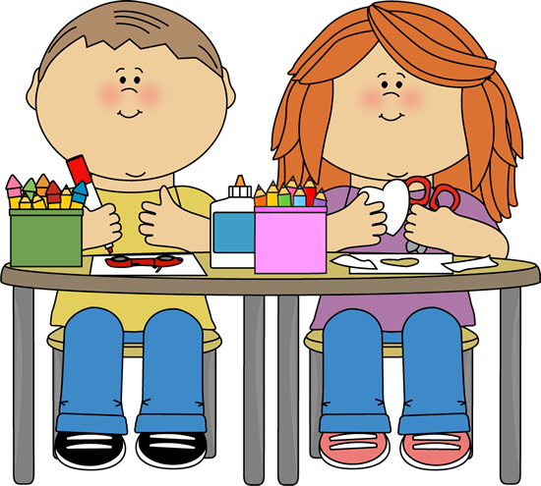

ΔΕΚΑΤΙΑΝΟ- ΜΕΣΗΜΕΡΙΑΝΟ ΦΑΓΗΤΟ
Συζητήστε μαζί με το παιδί σας τι ακριβώς θα παίρνει μαζί του για την ώρα του δεκατιανού αλλά και του μεσημεριανού φαγητού. Εξηγείστε του ότι πρέπει να τρώμε υγιεινά και από όλα τα είδη των τροφών για να είμαστε γεροί και δυνατοί.
Το δεκατιανό μπορεί να είναι:
ΦΡΟΥΤΟ-ΣΠΙΤΙΚΟ ΣΑΝΤΟΥΙΤΣ –ΤΟΣΤ-ΚΟΥΛΟΥΡΙ-ΚΡΙΤΣΙΝΙΑ-ΤΥΡΙ ΚΑΙ ΨΩΜΙ-ΣΠΙΤΙΚΟ ΚΕΙΚ-ΓΙΑΟΥΡΤΙ-ΚΡΑΚΕΡΣ-ΣΤΑΦΙΔΟΨΩΜΟ- ΣΠΙΤΙΚΗ ΠΙΤΑ (τυρόπιτα, σπανακόπιτα)- ΣΦΙΧΤΟ ΑΥΓΟ-ΨΩΜΙ ΜΕ ΒΟΥΤΥΡΟ ΚΑΙ ΜΕΛΙ Ή ΜΑΡΜΕΛΑΔΑ
ΑΠΑΓΟΡΕΥΟΝΤΑΙ: Γαριδάκια, πατατάκια, γκοφρέτες, κρουασάν, σοκολάτες, και γενικά τροφές επεξεργασμένες και τυποποιημένες
Το μεσημεριανό γεύμα επειδή δεν θα ζεσταίνονται τα φαγητά φροντίστε να είναι κάτι που μπορεί το παιδί να το φάει και κρύο π.χ κεφτεδάκια, κοτομπουκιές, μία ομελέτα, σαλάτα, λίγο τυράκι τυροπιτάκια και ό,τι άλλο νομίζετε ότι αρέσει στο παιδί σας . Όταν επιστρέψει στο σπίτι θα έχετε την ευκαιρία να επιβλέψετε την διατροφή του όπως εσείς επιθυμείτε.Φροντίστε να είναι ενημερωμένο για το φαγητό που έχει μαζί του κάθε μέρα ώστε να μην υπάρχουν αρνήσεις και εντάσεις την ώρα του φαγητού, (-δεν θέλω να φάω,-δεν μου αρέσει) αλλά και για να μην μένει νηστικό το παιδί για τόσες ώρες ειδικά στο ολοήμερο.
Τα κεράσματα σε γιορτή ή γενέθλια επιτρέπονται. Θα πρέπει να είναι σε ατομική συσκευασία και θα δίνονται κατά την ώρα της αποχώρησης.
Καλό θα ήταν οι γονείς να ενημερώνουν τους νηπιαγωγούς για τυχόν αλλεργίες των παιδιών σε τροφές


ΕΠΙΚΟΙΝΩΝΙΑ
Η επικοινωνία μεταξύ μας είναι πολύ σημαντική, για το τόσο σημαντικό και κοινό έργο: την ολόπλευρη ανάπτυξη του παιδιού σας!
Μέσα στην χρονιά θα έχουμε πολλές φορές την ευκαιρία να μιλήσουμε για το παιδί σας αλλά και για οτιδήποτε σας απασχολείΜπορείτε να συζητάτε με τη Νηπιαγωγό για επιμέρους προβλήματα των παιδιών μετά τις 13:00. Παρακαλούμε να καλείτε στο τηλέφωνο του σχολείου από τις 12.15 μ.μ. και μετά, προκειμένου να μην διακόπτεται το διδακτικό πρόγραμμα. Για εξαιρετικά επείγουσες περιπτώσεις μπορείτε μόνο να καλείτε και νωρίτερα.
Επίσης να ελέγχετε την τσάντα του παιδιού καθημερινά για τυχόν ενημερωτικά σημειώματα
Στην περίπτωση που έχετε αλλάξει ή αλλάξετε κατά τη διάρκεια της χρονιάς στοιχεία διεύθυνσης, αριθμό τηλεφώνου ή email, καλό είναι να ενημερώσετε άμεσα το νηπιαγωγείο.
Οι συναντήσεις γονέων (ατομικές και ομαδικές) πραγματοποιούνται εκτός διδακτικού ωραρίου και εντός εργασιακού και πάντοτε χωρίς την παρουσία των παιδιών . Στην περίπτωση που επιθυμείτε μπορείτε να ζητάτε από τον Προϊστάμενο βεβαίωση της παρουσίας σας σε κάθε συνάντηση, προκειμένου να εξασφαλίσετε άδεια από την εργασία σας.
Το τηλέφωνο του σχολείου μας είναι: 2271093427 και καλό είναι να το αποθηκεύσετε στο κινητό σας τηλέφωνο.
Τοemail μας είναι: mail@3nip-vront.chi.sch.gr
Η ιστοσελίδα μας είναι: blogs.sch.ge/3nipvront
- Ο σεβασμός στις αρχές λειτουργίας του Νηπιαγωγείου
- Η αμοιβαία εμπιστοσύνη και
- Η ενιαία στάση σχολείου-οικογένειας
συμβάλλουν αποφασιστικά στη σωστή διαπαιδαγώγηση και ανάπτυξη των νηπίων.
ΚΑΛΗ ΣΧΟΛΙΚΗΧΡΟΝΙΑ

Ο ΠΡΟΙΣΤΑΜΕΝΟΣ
ΚΑΙ Ο ΣΥΛΛΟΓΟΣ ΔΙΔΑΣΚΟΝΤΩΝ
ΤΟΥ 3ΟΥ ΝΗΠΙΑΓΩΓΕΙΟΥ ΒΡΟΝΤΑΔΟΥ

